**SEGURIDAD SOCIAL / RECONOCIMIENTO PENSIÓN DE INVALIDEZ**

Es claro que se promueve acción de tutela, al amparo del artículo 86 de la Constitución Política, contra la decisión de Colpensiones de no acceder a la solicitud de reconocimiento de la pensión de invalidez que elevó el actor, a pesar de que dice cumplir con los requisitos determinados por la jurisprudencia de la Corte Constitucional para ese efecto.

**SEGURIDAD SOCIAL / RECONOCIMIENTO PENSIÓN DE INVALIDEZ / SUBSIDIARIEDAD**

De cara al análisis de la subsidiariedad, se precisa que si bien lo relativo a la concesión pensional, en términos generales, tiene en la justicia ordinaria laboral el medio idóneo de resolución, de manera excepcional, cuando se atienden las circunstancias particulares del solicitante, puede suceder que lo que se presenta como un debate de origen económico o legal, en realidad involucra intereses ius fundamentales, lo que hace procedente la acción de tutela… en este asunto concreto, los mecanismos ordinarios de defensa judicial no resultan idóneos para que el actor obtenga un pronunciamiento judicial sobre el debate planteado, toda vez que, por su estado de salud, no se podría exigir que acuda a un proceso ordinario que implicaría la inversión de tiempo que por sus condiciones actuales no le es posible soportar.

**SEGURIDAD SOCIAL / ENFERMEDADES CRÓNICAS Y DEGENERATIVAS / CAPACIDAD LABORAL RESIDUAL**

… sobre el debate planteado, expuso recientemente en sentencia ya citada: “Como quedó de presente, la Corte ha sido enfática en reconocer los derechos de las personas que han realizado aportes al sistema de pensiones después de la consolidación de la enfermedad, pero han seguido cotizando en desarrollo de una capacidad laboral residual…” Lo primero que se debe establecer es que pese a que el dictamen médico laboral que obra en el expediente, emitido por la Junta Nacional de Calificación de Invalidez en este caso no determina el carácter de congénito, crónico o degenerativo de las enfermedades que padece el demandante… se tiene por sentado que de ellas, al menos la hipertensión y la diabetes, reúnen aquellas características, de conformidad con el Decreto 3039 de 2007 y tal como lo certifica el Ministerio de Salud y de la Protección Social.

**REPÚBLICA DE COLOMBIA**



**RAMA JUDICIAL DEL PODER PÚBLICO**

**TRIBUNAL SUPERIOR DE DISTRITO JUDICIAL**

**DISTRITO DE PEREIRA**

**SALA DE DECISIÓN CIVIL – FAMILIA**

Magistrado Ponente: **CARLOS MAUICIO GARCÍA BARAJAS**

**Sentencia:** **ST2-0337-2023**

|  |  |  |  |  |  |
| --- | --- | --- | --- | --- | --- |
| Asunto | | | Acción de tutela – Segunda instancia | | |
| Accionante | | | José Henry Gómez Nieto | | |
| Accionado  Vinculados  Radicación  Procedencia  Temas | | | Colpensiones  Gerente de Determinación de Derechos, Directora de Prestaciones Económicas y Subdirectora de Determinación VIII de Colpensiones 66001310300220230014401  Juzgado Segundo Civil del Circuito de Pereira  Pensión de invalidez – procedencia excepcional de la acción de tutela – capacidad laboral residual | | |
| Acta número | | 421 de 23-08-2023 | | |
|  | | |  | | |

**Pereira, veintitrés (23) de agosto de dos mil veintitrés (2023)**

**ASUNTO**

Procede la Sala a resolver la impugnación formulada por la parte demandada contra el fallo proferido en la tutela de la referencia, el 20 de junio pasado.

**ANTECEDENTES**

**1.** En la demanda se expuso que el accionante fue diagnosticado con hipertensión arterial, diabetes mellitus, artritis, gonartrosis primaria bilateral, síndrome del túnel carpiano bilateral e hipotiroidismo, cuadro clínico con sustento en el cual la Junta Nacional de Calificación de Invalidez le otorgó, en dictamen del 17 de marzo de 2015, 53,28% de pérdida de capacidad laboral, estructurada el 09 de febrero de 2014, hecho que no fue óbice para que él siguiera laborando y cotizando al sistema general de pensiones.

Sin embargo, la entidad accionada negó el reconocimiento a la pensión de invalidez que solicitó, sin dar aplicación a la jurisprudencia de la Corte Constitucional, que avala la posibilidad de modificar la fecha de estructuración para extenderla hasta el día en que se realice el último aporte pensional.

El citado señor carece de ingresos para satisfacer sus necesidades básicas, por lo que, para suplirlas, se ha visto obligado a acudir a la caridad.

Para obtener el amparo a los derechos al mínimo vital, igualdad, seguridad social y dignidad humana se solicita ordenar a Colpensiones reconocer la pensión de invalidez al demandante[1].

**2. Trámite:** Por auto del 06 de junio de esta anualidad el juzgado de primera instancia admitió la acción constitucional.

Colpensiones manifestó que esa entidad decidió negar el reconocimiento de la pensión de invalidez, reclamada por el actor, con fundamento en que no acreditó el requisito mínimo de semanas exigido en la Ley 860 de 2003, teniendo en cuenta que dentro de los tres últimos años anteriores a la fecha de estructuración (09 de febrero de 2014) ninguna cotización realizó. Ni siquiera se cumplen las reglas jurisprudenciales aplicables a asuntos en que el afiliado presente enfermedades progresivas, degenerativas o congénitas, pues si se tiene en cuenta la fecha en que emitió el dictamen médico laboral (17 de marzo de 2015), tampoco se demuestra aporte alguno durante los tres años anteriores a ella.

De otra parte, sostuvo que la acción de tutela es improcedente al incumplir el presupuesto de la subsidiariedad y que los jueces de la República, incluidos los de tutela, deben salvaguardar el patrimonio público[2].

**3. Sentencia impugnada:** La primera instancia accedió al amparo invocado, dejó sin efecto las decisiones negatorias de la prestación por invalidez del demandante y ordenó a la Directora de Prestaciones Económicas de Colpensiones emitir un nuevo pronunciamiento sobre el particular, teniendo en cuenta las siguientes consideraciones:

En este caso se encuentra acreditado que el actor fue calificado con un 53,28% de pérdida de capacidad laboral y que con posterioridad a la fecha estructuración de la invalidez, pudo cotizar al sistema general de pensiones, sin que la demandada lo impidiera. Luego era necesario analizar la cuestión a partir de la Sentencia SU 588-2016 de la Corte Constitucional, tomando como referencia, además, que el actor padece de enfermedades degenerativas[3].

**4. Impugnación:** Colpensiones sustentó su disenso en similares argumentos a los que expuso en el traslado de la demanda[4].

**CONSIDERACIONES**

**1.** Es claro que se promueve acción de tutela, al amparo del artículo 86 de la Constitución Política, contra la decisión de Colpensiones de no acceder a la solicitud de reconocimiento de la pensión de invalidez que elevó el actor, a pesar de que dice cumplir con los requisitos determinados por la jurisprudencia de la Corte Constitucional para ese efecto.

De conformidad con lo anterior, el problema jurídico consiste en determinar si la acción de tutela es procedente para resolver el debate y, en caso positivo, si con aquella negativa esa entidad lesionó los derechos fundamentales del accionante.

**2.** José Henry Gómez Nieto está legitimado en la causa por activa, al ser la persona que aspira obtener la mencionada pensión de invalidez, en su condición de afiliado al sistema general de pensiones. También lo está por pasiva Colpensiones, por intermedio de su Directora de Prestaciones Económicas y su Subdirectora de Determinación VIII, como autoridad encargada de atender el caso.

**3.** Las pruebas incorporadas al sumario acreditan estos hechos:

**3.1.** El accionante fue calificado con una disminución de la capacidad laboral equivalente al 53,28%, con fecha de estructuración del 09 de febrero de 2014 y en virtud de sus diagnósticos de hipertensión, diabetes mellitus, artritis, gonartrosis primaria bilateral, síndrome del túnel carpiano bilateral e hipotiroidismo[5].

**3.2.** Mediante Resolución SUB 64745 del 08 de marzo de 2023, la Subdirectora de Determinación VIII de Colpensiones negó el reconocimiento de la pensión de invalidez solicitada por el demandante, con fundamento en que no acreditó el requisito de las cincuenta semanas cotizadas dentro de los tres años anteriores a la fecha de estructuración de invalidez, de acuerdo con el artículo 1º de la Ley 860 de 2003, que modificó el 39 de la ley 100 de 1993.

Agregó que “*el concepto BZ-2014-10721634 del 26 de diciembre de 2014, emitido por la Gerencia Nacional de Doctrina de Colpensiones (…) informa: (…) Para dar aplicación al precedente judicial de la Corte Constitucional, habrá lugar a reconocer las pensiones de invalidez a las personas que padezcan enfermedades progresivas, degenerativas o congénitas, que acrediten requisitos a la fecha del dictamen de la pérdida de capacidad laborar (…) teniendo en cuenta la fecha del Dictamen (17 de marzo de 2015) como fecha de estructuración, tampoco acreditaría las 50 semanas cotizadas dentro de los tres (3) años anteriores a la fecha de estructuración, toda vez que, entre 17 de marzo de 2012 y el 17 de marzo de 2015, acredita cero (0) semanas cotizadas)”[6].*

**3.3.** Contra esa decisión, el actor formuló recurso de alzada, fundamentado, esencialmente, en que, pese a su delicado estado de salud y el avance del mismo, luego de la fecha de estructuración, más precisamente a partir del 01 de octubre de 2016, reactivó sus cotizaciones a pensión, producto de la labor independiente que ejerce[7].

**3.4.** Por medio de Resolución DPE 7431 del 26 de mayo de 2023 la Directora de Prestaciones Económicas de Colpensiones confirmó la determinación apelada, para lo cual acudió a similares argumentos a los allí contenidos[8].

**3.5.** Según el reporte de días cotizados, emitido por Colpensiones y que aparece incluido en los actos administrativos de marzo y mayo de 2023, el actor presenta los siguientes cómputos de tiempos de servicio:

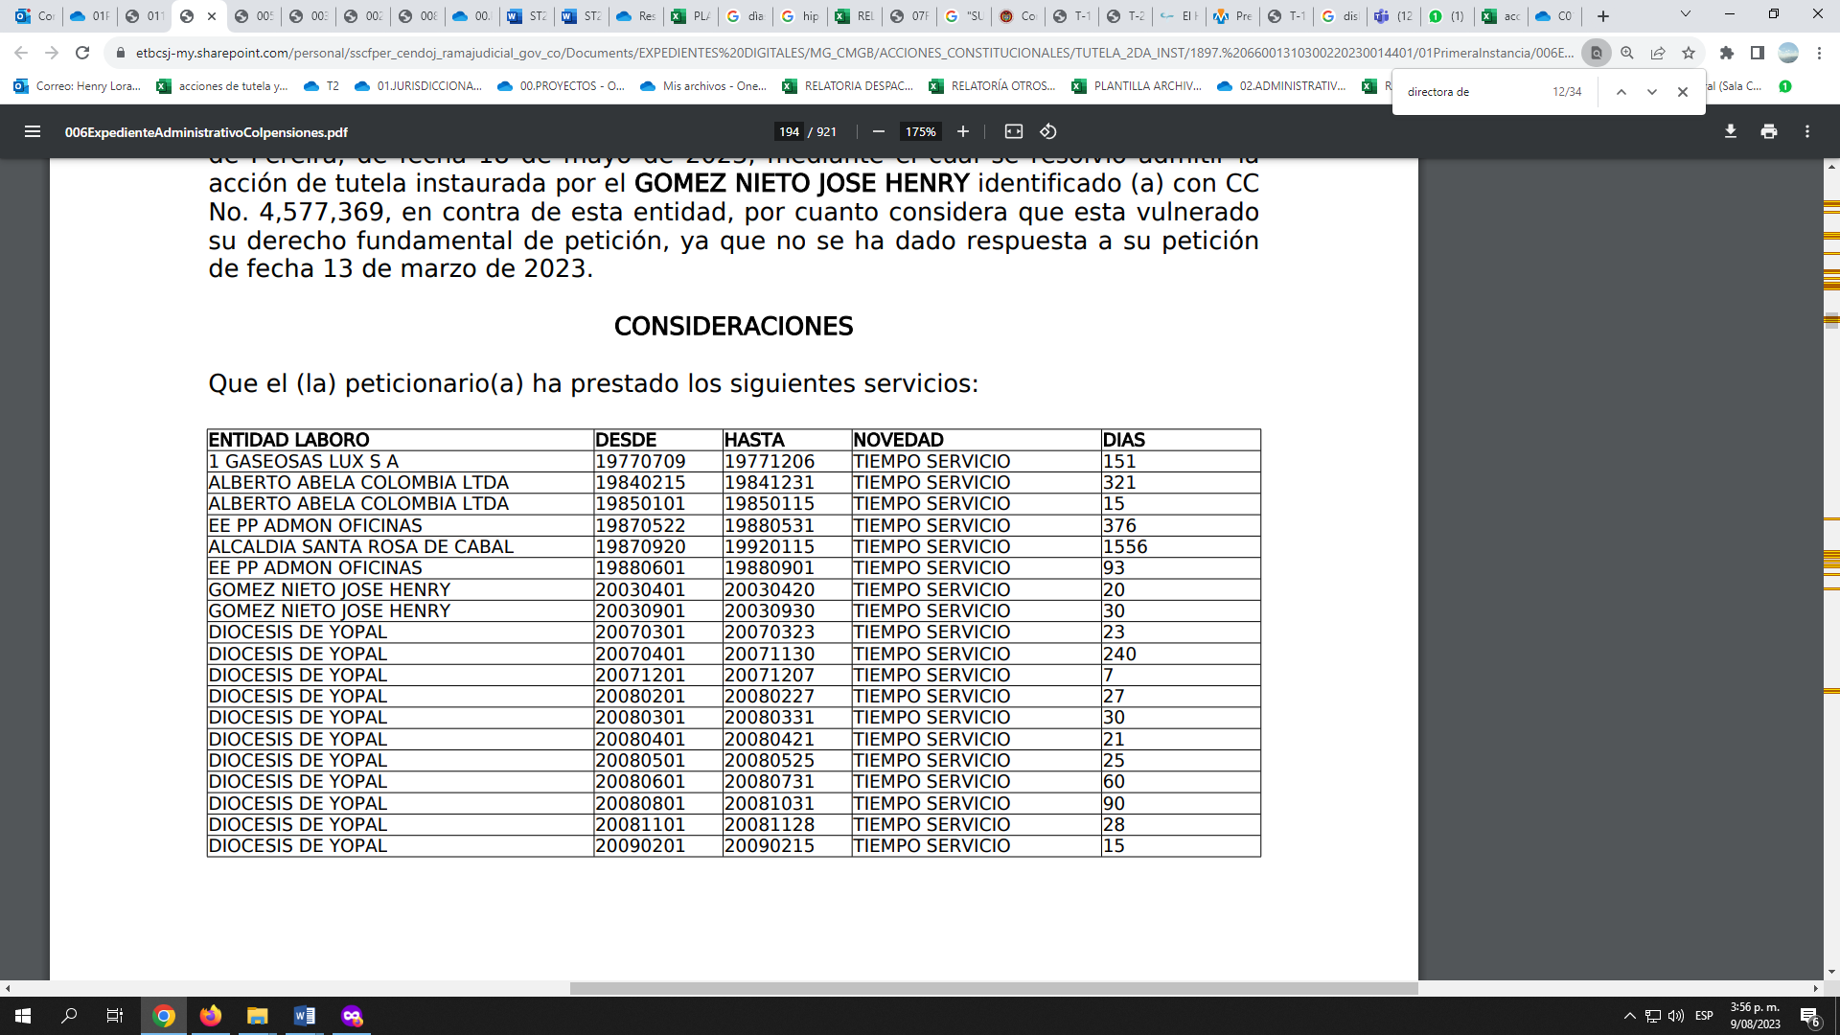

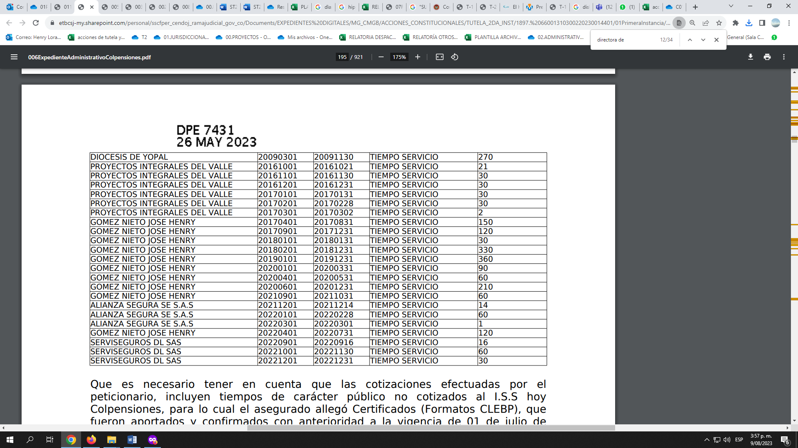

**4.** Continuado con el estudio de los presupuestos de procedencia del amparo es clara la satisfacción del requisito de la inmediatez, como quiera que la resolución que definió aquel trámite prestacional data del 23 de mayo último y por ende, a la fecha no ha transcurrido más del término proporcional (seis meses) que en línea de principio se ha establecido para acudir al amparo.

De cara al análisis de la subsidiariedad, se precisa que si bien lo relativo a la concesión pensional, en términos generales, tiene en la justicia ordinaria laboral el medio idóneo de resolución, de manera excepcional, cuando se atienden las circunstancias particulares del solicitante, puede suceder que lo que se presenta como un debate de origen económico o legal, en realidad involucra intereses ius fundamentales, lo que hace procedente la acción de tutela bien sea como mecanismo transitorio para evitar la configuración de un perjuicio irremediable, o de manera definitiva cuando el mecanismo de defensa judicial existente no resulta idóneo o eficaz para lograr la salvaguarda pretendida.

En un caso con contornos fácticos parecidos al presente, la Corte Constitucional indicó:

*“(…) por tratarse de una prestación económica relacionada con el reconocimiento de derechos pensionales se debe hacer la salvedad de que en este caso se puede verificar que: (i)“su falta de otorgamiento ha generado un alto grado de afectación de los derechos fundamentales del accionante, en particular de su derecho al mínimo vital; (ii) se ha desplegado cierta actividad administrativa o judicial por el interesado tendiente a obtener la salvaguarda de sus derechos; y (iii) aparecen acreditadas las razones por las cuales el medio ordinario de defensa judicial es ineficaz para lograr la protección integral de los derechos presuntamente afectados o, en su lugar, se está en presencia de un perjuicio irremediable”. Y, adicionalmente, se constata que “(iv) (...)* *en el trámite de la acción de tutela –por lo menos sumariamente– se cumplen con los requisitos legales para acceder a la prestación reclamada”.*

*(…)*

*66. En otra oportunidad, al estudiar la idoneidad de los recursos ordinarios para resolver la situación jurídica de una persona de cincuenta y siete años con una pérdida de capacidad laboral del 68.5%, dispuso la Corte: “[d]entro de este contexto, y como se dijo previamente, la jurisprudencia de la Corte ha admitido que en los casos en los que el solicitante de un derecho pensional es un sujeto de especial protección constitucional, como por ejemplo, las personas con alguna discapacidad física o mental, las vías ordinarias se tornan ineficaces, cuando los tiempos de espera a los cuales tienen que verse sometidos puedan agravar las circunstancias de debilidad manifiesta en las que se encuentran (…)”* (C.C. Sentencia T-177 de 2023)

Dichas condiciones particulares se pueden evidenciar en el caso objeto de controversia pues el actor, de 69 años de edad, fue calificado con una pérdida de capacidad laboral del 53,28%, con sustento en sus diagnósticos de hipertensión, diabetes mellitus, artritis, gonartrosis primaria bilateral, síndrome del túnel carpiano bilateral e hipotiroidismo. Así mismo, de acuerdo con la historia clínica incorporada, el demandante cuenta, también, con antecedentes de riesgo de cardiovascular, dolor crónico en ambas rodillas, obesidad, dislipidemia[9].

Así mismo, frente a su condición económica el demandante alegó que carece de ingresos para satisfacer sus necesidades básicas, manifestación que acompañó con declaración extrajuicio[10], todo lo cual dejó de ser desvirtuado por la entidad accionada y que aparejado con su situación médico laboral es posible concluir que, por lo menos, por sus propios medios no le es viable garantizar su sustento básico. Lo anterior se confirma al revisar los tiempos de servicios cotizados, certificados por Colpensiones, de los cuáles se desprende que dejó de cotizar desde diciembre de 2022. Se encuentra en vilo, en consecuencia, su propia subsistencia.

De igual manera, se encuentra acreditado que el demandante agotó la vía administrativa correspondiente y existen elementos que hacen presumir el cumplimiento de los requisitos para acceder a la prestación económica, cuestión sobre la cual más adelante se ahondará.

Así las cosas, en este asunto concreto, los mecanismos ordinarios de defensa judicial no resultan idóneos para que el actor obtenga un pronunciamiento judicial sobre el debate planteado, toda vez que, por su estado de salud, no se podría exigir que acuda a un proceso ordinario que implicaría la inversión de tiempo que por sus condiciones actuales no le es posible soportar.

**5.** Procede entonces la Colegiatura a analizar el fondo de la cuestión, efecto para el cual volverá a acudir a la jurisprudencia constitucional que, sobre el debate planteado, expuso recientemente en sentencia ya citada:

*“86. Como quedó de presente, la Corte ha sido enfática en reconocer los derechos de las personas que han realizado aportes al sistema de pensiones después de la consolidación de la enfermedad, pero han seguido cotizando en desarrollo de una capacidad laboral residual. Es claro para esta Sala que la artritis rematoidea es una enfermedad crónica y degenerativa (…)*

*91. Protección basó su negativa alegando que las cotizaciones realizadas por la señora Sonia pretendían defraudar el sistema pensional. Sin embargo, no parece ofrecer ningún tipo de prueba, siquiera sumaria, de la intención lesiva de la accionante y se reduce a decir que ha estado incapacitada durante distintos periodos de tiempo, por lo que en su criterio no hay una prestación efectiva del servicio. Sin embargo, esta Sala de Revisión pudo verificar, a través de las pruebas recolectadas y de los escritos allegados por la accionante y su empleador, que la señora Sonia si ha continuado desarrollando tareas de índole laboral y en efecto ha permanecido cotizando al sistema pensional.*

*92.* *Por lo anterior, no considera esta Sala que se haya acreditado un supuesto ánimo defraudatorio, y menos aún que esta haya sido la única intención de la accionante para permanecer laborando, máxime cuando se tiene en cuenta que el número de semanas cotizadas es muy superior al mínimo requerido (230 sobre 50).*

*93. Mal haría esta Sala en no reiterar a los distintos fondos pensionales que desconocer que la pérdida laboral que causan las enfermedades como la que se discute es de carácter paulatino, lo que implica que la persona puede conservar ciertas aptitudes laborales que permitan cotizar a la Seguridad Social e integrarse al mercado laboral. Por ende, la Sala recuerda que la fecha de estructuración de la pérdida de capacidad laboral debe identificarse no necesariamente con la fecha consignada en el dictamen, sino aquella en la que efectivamente un trabajador pierde de manera definitiva la capacidad de realizar sus labores (…)”.* (C.C. Sentencia T-177 de 2023)

Lo primero que se debe establecer es que pese a que el dictamen médico laboral que obra en el expediente, emitido por la Junta Nacional de Calificación de Invalidez en este caso no determina el carácter de congénito, crónico o degenerativo de las enfermedades que padece el demandante, entiende la Sala que ello obedece a que la controversia que desató le limitó a definir la fecha de estructuración, pues la pérdida de capacidad laboral superior al 50% fue determinada por la propia accionada desde el dictamen de primera oportunidad. De todas formas, se tiene por sentado que de ellas, al menos la hipertensión y la diabetes, reúnen aquellas características, de conformidad con el Decreto 3039 de 2007 y tal como lo certifica el Ministerio de Salud y de la Protección Social[11].

En tal medida, para la Sala, como los diagnósticos que llevaron a la determinación de un porcentaje de discapacidad, se consideran crónicos o degenerativos y existe prueba de que el accionante continuó con el pago de sus aportes pensionales luego de la fecha de estructuración, el límite temporal que se debe tomar como referencia para contabilizar los tres años que exige el ordenamiento legal, no es a partir de esa estructuración, sino desde que se efectuó la última cotización.

Por tanto, Colpensiones no podía contabilizar de manera automática la densidad de semanas desde la fecha de estructuración ni desde el momento en que se profirió el dictamen de pérdida de la capacidad laboral, tal como lo hizo; al contrario, debió revisar si se realizaron aportes con posterioridad, al tratarse de un caso en el que se encuentran involucrados diagnósticos degenerativos y crónicos.

Así pues, si en este caso, el accionante luego del 09 de febrero de 2014 (fecha de estructuración) cotizó otras semanas y lo hizo hasta el 31 de diciembre de 2022 por ende, este último día debe ser tomado como el extremo para establecer la densidad de semanas requeridas y en tal medida, el interregno correspondiente de influencia debía ser tomado del 31 de diciembre de 2019 al 31 de diciembre de 2022, en el cual, según se demostró en el reporte correspondiente, el actor cotizó 1.081 días, es decir 154,42 semanas, luego supera con creces las cincuenta semanas que exige el artículo 1º de la ley 860 de 2003, que modificó el 39 de la ley 100 de 1993, para acceder a la pensión de invalidez.

A todo lo anterior, cabe agregar que la Sala no evidencia demostrado un ánimo defraudatorio al sistema por parte del actor, por el contrario, y tal como sucedió en el caso analizado por la jurisprudencia ya citada, aquí el número de semanas cotizadas luego de la fecha de la estructuración, que llegan a triplicar el mínimo exigido, hace presumir que el actor no tenía, en el continuar laborando, la intención de defraudar al sistema, ya que de otra forma se hubiera limitado a aportar tan solo cincuenta de esas semanas para así acreditar la densidad exigida.

Así mismo las pruebas arrimadas acreditan que tales cotizaciones no las hizo, por entero, en calidad de independiente, pues algunos periodos fueron cotizados por varios empleadores (Proyectos Integrales del Valle, Alianza Segura y Serviseguros DL), lo que permite reforzar la tesis de la no defraudación al sistema, pues al estar de por medio aportes patronales, cualquier estratagema fraudulenta debía contar con el concurso de dichos empleadores para fingir el contrato laboral y las novedades de afiliación, con las repercusiones, hasta de índole penal, que ello puede acarrear para esos patrones, por lo que luciría más simple para aquel que quiere reflejar cotizaciones indebidas, cotizarlas en condición de independiente, lo que aquí, como se vio, solo se hizo de forma parcial.

**6.** Así las cosas, el fallo impugnado que a iguales conclusiones a las aquí expuestas arribó será objeto de confirmación, sin que, además, las órdenes que de él emanan, deban ser objeto de modificación pues las mismas siguen el precedente de esta Sala en asuntos similares (ver por ejemplo sentencia ST2-0240-2022 del 15 de julio de 2022)

Por lo expuesto, la Sala Civil Familia del Tribunal Superior de Pereira, Risaralda, administrando justicia en nombre de la República y por autoridad de la ley,

**RESUELVE**

**PRIMERO:** Se CONFIRMA la sentencia impugnada, de fecha y procedencia ya indicadas.

**SEGUNDO:** Notificar a las partes lo aquí resuelto en la forma más expedita y eficaz posible. Comuníquese de igual forma al Juzgado de primera instancia.

**TERCERO:** Enviar oportunamente, el presente expediente a la Honorable Corte Constitucional para su eventual revisión.

**NOTIFÍQUESE Y CÚMPLASE**

Los magistrados,

**CARLOS MAURICIO GARCÍA BARAJAS**

**DUBERNEY GRISALES HERRERA**

**EDDER JIMMY SÁNCHEZ CALAMBÁS**

1. Archivo 02 del cuaderno primera instancia
2. Archivo 05 del cuaderno primera instancia
3. Archivo 08 del cuaderno de primera instancia
4. Archivo 11 del cuaderno de primera instancia
5. Folio 30 del archivo 02 del cuaderno de primera instancia
6. Folio 579 a 585 del archivo 06 del cuaderno de primera instancia
7. Folios 51 a 54 del archivo 02 del cuaderno de primera instancia
8. Folio 593 a 596 del archivo 06 del cuaderno de primera instancia
9. Folio 562 a 566 del archivo 06 del cuaderno de primera instancia
10. Folio 59 del archivo 02 del cuaderno de primera instancia
11. <https://www.minsalud.gov.co/salud/publica/PENT/Paginas/Enfermedades-no-transmisibles.aspx>

    https://www.minsalud.gov.co/sites/rid/Lists/BibliotecaDigital/RIDE/INEC/IETS/GPC_Completa_HTA.pdf